1. Crear los diseños de estos botones que están en la imagen , solo con etiquetas div



Uno debajo del otro

Color Naranaja

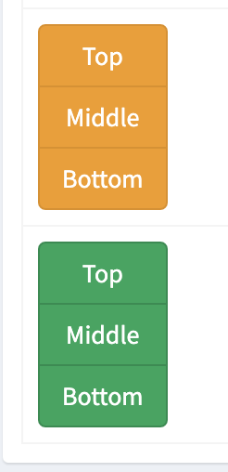

Color verde para el botón

Uno al lado del otro

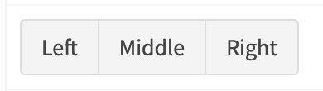

Uno seguido con espacio

Color Azul para los botones

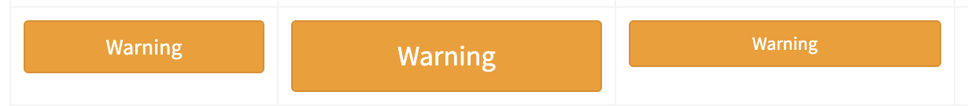

Cuando se pase el curso por encima del botón tiene que mostrar del mismo color pero más oscuro.

Uno de los botones tiene que verse con color difuminado y otro botón tiene que estar como si fuera disable.

Uno de los botones tiene que tener sombreado

Otro delos botones tiene que tener el texto aliado a la izquierda, otro a la derecha y el resto centrado.

Uno de los botones tiene que tener negrilla, pero no se puede con la etiqueta <strong> ni <b>, debe ser con css.

Los botones tiene que tener borde.

**Aprender a utilizar variables en css.**